shutdown -r now 立刻重启(root用户使用)
shutdown -h now 立刻关机(root用户使用)
查看磁盘的使用情况
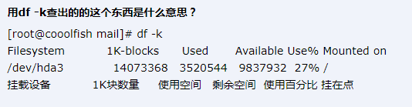

TOP 查看系统状态

